**Mémoire et apprentissages**

**A- Mieux apprendre ?**

**DOC 1 Trucs et astuces**

MÉMORISEZ FACILEMENT PAR CŒUR GRÂCE À CETTE PUISSANTE TECHNIQUE

<https://www.hemispheres.coach/memorisez-par-coeur-grace-a-cette-puissante-technique/>

Comment apprendre par cœur rapidement ?

<https://sherpas.com/blog/comment-apprendre-par-coeur-rapidement/>

7 ASTUCES POUR APPRENDRE PAR CŒUR

<https://trucmania.ouest-france.fr/7-astuces-pour-apprendre-par-coeur/>

**DOC 2 identifier ses besoins**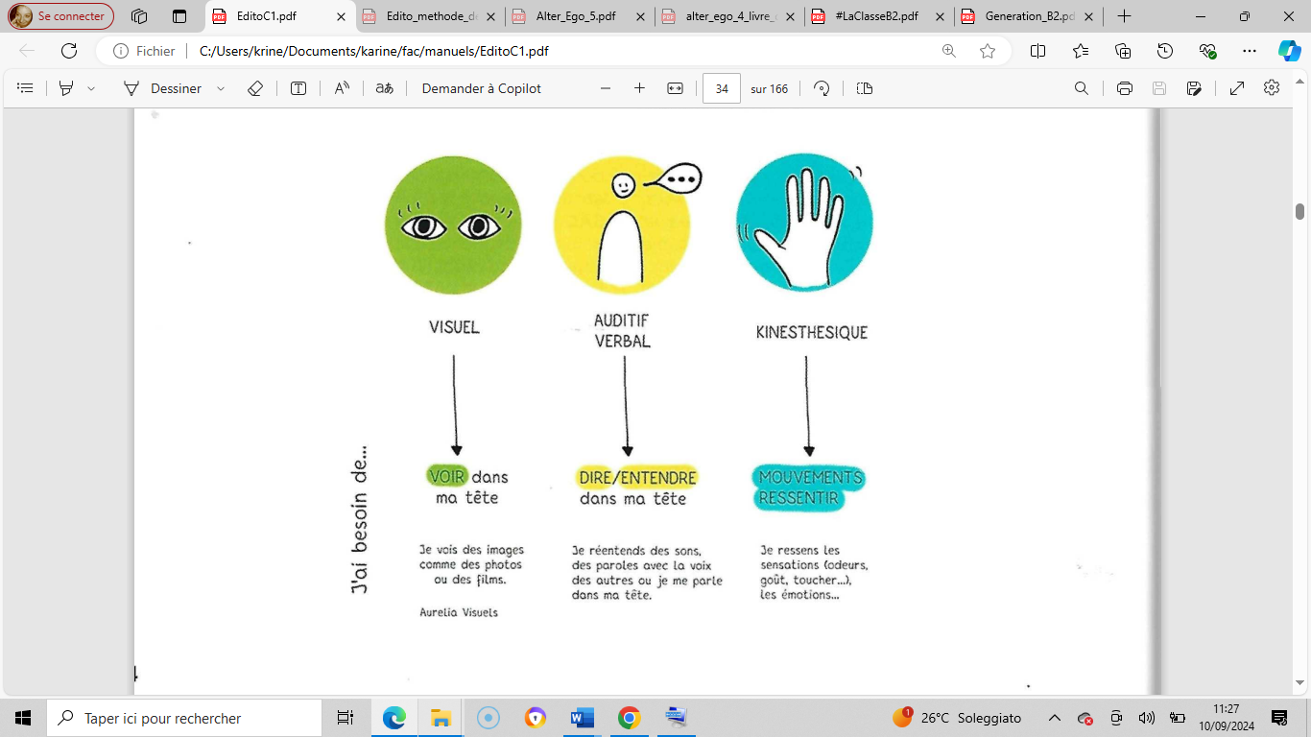

**DOC 3 ConseiIs de scientifiques**

**7, le nombre magique**

On estime que le nombre de chiffres, de lettres, ou de mots qu’une personne peut restituer immédiatement dans l’ordre proposé est égal à 7, plus ou moins deux (on parle de l’*empan verbal*). Il peut être augmenté en regroupant les données (une série de 8 chiffres est plus facile à retenir lorsqu’ils sont groupés par 2 que lorsqu’ils sont pris isolément). Par ailleurs, une série de mots est d’autant plus facile à retenir qu’ils sont courts ou qu’ils sont proches phonologiquement ou sémantiquement.

**Hygiène de vie et mémoire**

Des expériences ont montré que **dormir améliore la mémorisation**, et ce d’autant plus que la durée du sommeil est longue. A l’inverse, des privations de sommeil (moins de 4 ou 5 heures par nuit) sont associées à des troubles de la mémoire et des difficultés d’apprentissage. Par ailleurs, le fait de stimuler électriquement le cerveau (stimulations de 0,75 Hz) pendant la phase de sommeil lent (caractérisée par l’enregistrement d’ondes corticales lentes à l’encéphalogramme) améliore les capacités de mémorisation d’une liste de mots. Plusieurs hypothèses pourraient expliquer ce phénomène : pendant le sommeil, l’hippocampe est au repos, évitant les interférences avec d’autres informations au moment de l’encodage du souvenir. [Il se pourrait aussi que le sommeil exerce un tri](https://presse-inserm.fr/le-sommeil-permet-de-trier-les-informations-importantes-de-celles-qui-ne-le-sont-pas/13746/), débarrassant les souvenirs de leur composante émotionnelle pour ne retenir que l’informationnelle, facilitant ainsi l’encodage.

Le sommeil n’est pas le seul paramètre d’hygiène de vie qui influence notre capacité de mémorisation : l’**alimentation** (bénéfice du régime méditerranéen), l’**activité physique** et les **activités sociales** jouent également un rôle important.

**Comment faire pour qu’un apprentissage s’installe durablement dans notre mémoire ?**

Martial Van der Linden, professeur en psychologie clinique à l’Université de Genève, donne quelques astuces. La première intéressera les étudiants qui éprouvent des difficultés à apprendre une nouvelle langue : l’apprentissage distribué (étalé dans le temps) entraîne de meilleures performances sur le long terme que celui concentré sur une courte période. « Si vous devez apprendre trente nouveaux mots de vocabulaire, il vaut mieux en apprendre dix par jour en mêlant cette activité à d’autres apprentissages plutôt que tous en une fois », relève-t-il.

Deuxième élément important : se tester soi-même. « En relisant les notes d’un cours, l’important est de se poser des questions pour voir si on est capable d’y répondre. D’abord, cela permet de s’assurer qu’on a bien encodé l’information. Ensuite, en récupérant l’information, on renforce la trace en mémoire », explique le psychologue.

Dernier facteur : l’intime conviction que c’est important pour soi. « Des enseignants négligent d’expliquer aux élèves que ce qu’ils apprennent est utile pour eux. Ces derniers encodent plus efficacement s’ils le savent ». Ajoutons enfin que le sommeil rejoue les scènes et consolide les informations en gardant celles marquées par les émotions.

**B-** **Apprendre par cœur ?**

**DOC 1 Apprendre par cœur n'est qu'une partie de la réussite**

https://www.youtube.com/watch?v=gqIhOwdG0Wc

Questions :

1 Quelles sont les limites à l’apprentissage par cœur ?

Listez les quatre arguments et leurs exemples (si ils existent).

Le bachotage bachoter

2 Quel est le point de vue de l’intervenant ?

**DOC 2 L'apprentissage par cœur, est-ce positif ou négatif ?**

https://sante.lefigaro.fr/apprentissage-les-vertus-du-par-coeur-20220623

Le «par cœur»? C'est la science des ânes… Et mieux vaut une tête bien faite qu'une tête bien pleine… Les convictions sans nuances en matière d'éducation et d'apprentissage ne manquent pas. En France, on a longtemps opposé intelligence et capacité de compréhen­sion au rabâchage et à la mémorisation. Une erreur que les neurosciences et l'étude plus approfondie du cerveau ont fait voler en éclats.

**L'apprentissage passe par un effort**

Titulaire de la chaire de psychologie cognitive expérimentale au Collège de France et aujourd'hui président du conseil scientifique de l'Éducation nationale, Stanislas Dehaene a consacré une partie de ses enseignements à tenter de faire reculer des idées reçues qui ont bloqué la qualité de la transmission du savoir. «Enseignants et élèves se trompent parfois radicalement sur les conditions qui optimisent la mémoire», affirme-t-il *. Apprendre doit se faire sans effort? Les neurosciences prouvent le contraire.

Outre l'attention nécessaire lors de l'apprentissage, «les mêmes mots seront mieux retenus s'ils ont fait l'objet d'un traitement sémantique profond plutôt que d'un jugement superficiel», explique le chercheur. Faire l'effort de comprendre un mot ou une phrase facilite son rappel. De fait, la mémoire est essentielle à la capacité de compréhension.

**Éprouver sa mémoire la rend plus forte**

Tester régulièrement ses connaissances est aussi fondamental. Dès 1890, le psychologue et philosophe américain William James l'avait pressenti, raconte Stanislas Dehaene en le citant: «Une étrange particularité de notre mémoire est que les faits s'y impriment mieux par une répétition active que passive… Pendant un apprentissage (par cœur, par exemple), lorsque nous parvenons presque à retenir quelque chose, il vaut mieux attendre et faire l'effort d'essayer de se souvenir, plutôt que de se précipiter sur un livre. Si nous nous entraînons à récupérer les mots de cette manière, nous les saurons probablement la prochaine fois ; sinon, nous aurons très probablement besoin d'aller à nouveau regarder dans un livre.»

Mettre à l'épreuve sa mémoire va la rendre plus forte. En matière d'apprentissage, une simple lecture risque de n'imprimer que la mémoire de travail (à court terme), alors que la répétition suivant un mode interactif (question-réponse, à la façon des cartes de révision recto verso) va activer la curiosité et creuser un sillon plus profond dans la mémoire.

**Le sommeil et le temps, des alliés de la mémoire**

Le temps fait aussi partie du jeu. Des études ont prouvé qu'espacer les temps d'apprentissage d'un sujet va inciter la mémoire à le prendre au sérieux et à ne pas le laisser en mémoire de travail qui l'effacera rapidement. Le sommeil, qui consolide les connaissances, semble aussi jouer un rôle dans ce domaine. «Si l'on souhaite que les connaissances soient préservées plusieurs mois ou plusieurs années, il faut rallonger l'intervalle de répétition en proportion. Ainsi l'apprentissage gagne toujours à être réparti en plusieurs fois et dans le domaine scolaire, où l'on vise la mémorisation à long terme, il faut réviser après un intervalle de quelques mois au minimum», affirme Stanislas Dehaene.

«Plus généralement, l'apprentissage scolaire gagne à tirer parti des trois facteurs qui maximisent la mémoire: la profondeur de l'encodage (faire travailler activement les élèves sur le sens de ce qu'ils apprennent), l'alternance de périodes d'apprentissage et de test (éviter d'exposer les élèves à un cours magistral, mais les mettre à l'épreuve régulièrement) et la répétition à des intervalles espacés», explique encore Stanislas Dehaene.

Questions :

1 L’auteur répond-il à sa question ?

2- Formulez une autre question qui serait plus adaptée à cette question

**DOC 3 Que penser… de l’apprentissage par cœur à l’école ?**

https://unige.ch/fapse/SSE/teachers/maulini/publ-1614.pdf

Université de Genève Faculté de psychologie et des sciences de l’éducation

Cœur, corps ou cerveau ? Que signifie « apprendre par cœur ? » L’expression remonterait au Moyen Âge, époque qui n’avait pas encore découvert les fonctions du cerveau, et qui considérait que l’augmentation du rythme cardiaque provoquée par le travail intellectuel prouvait que le cœur humain était l’organe de l’intelligence et de la mémoire. Nous savons maintenant que la mémorisation est une faculté autrement distribuée, impliquant le corps et l’esprit.

Dans le langage commun apprendre « par cœur » renvoie essentiellement à ce que l’on pourrait qualifier aujourd’hui de « mémoire explicite à long terme ». Plus le cerveau entraîne certaines connexions synaptiques, plus elles se renforcent. Le résultat d’un tel apprentissage s’exprime par la restitution fidèle et en bon ordre – ce qu’on appelle une « récitation » – d’un énoncé plus ou moins long et élaboré

À quoi sert un tel matériau ? A priori, à être rapidement rappelé à la conscience lorsque le besoin s’en fait sentir. Mais quels sont ces besoins, qui les définit et comment ? L’automatisation d’une fonction n’est ni bonne ni mauvaise en soi : **tout dépend du but visé**. C’est ici que **le débat pédagogique** peut commencer.

**Une réponse à quels besoins ?** Dans les sociétés sans écriture, le besoin de mémorisation est facile à comprendre : ce qui s’oublie est perdu à jamais. C’est ainsi que les hommes ont inventé les récits, les mythes, les proverbes, les comptines, les chansons, tous les procédés mnémotechniques permettant de conserver et transmettre aussi bien que possible le patrimoine oral d’une communauté. Ce sont les limites de cette méthode qui ont incité la mémoire humaine à s’externaliser, à se matérialiser dans des signes et des supports écrits : chiffres, lettres, listes, tableaux, textes, livres, bases de données, finalement tout le cyberespace d’Internet et ses moteurs de recherche.

Pour le reste – et justement parce que nos moyens techniques ont changé – les connaissances encyclopédiques (lieux, dates, œuvres, citations, nomenclatures et autres éléments d’érudition) sont externalisées dans le dit « nuage numérique ». Quelle que soient les disciplines scolaires, elles s’inspirent toutes d’une philosophie constructiviste que **Jean Piaget** a jadis résumé d’une formule : « Répéter des idées justes, même en croyant qu’elles émanent de soi-même, ne revient pas à raisonner correctement. » Si les élèves doivent seulement obéir et se soumettre à un dogme qui les dépasse (comme des novices psalmodiant mécaniquement le texte sacré), apprendre par cœur est la méthode appropriée. S’ils sont par contre tenus de comprendre et de raisonner, chaque savoir doit répondre à une question, donc être réflexivement relié au savoir existant avant d’être peu à peu exercé et automatisé. De là, le débat peut devenir autant **politique** que pédagogique.

« Ce qu’on sait vraiment, on en dispose, sans regarder au patron ; savoir par cœur n’est pas savoir » disait **Montaigne** bien avant Piaget. Appliquant ce principe à son enseignement, **Freinet** a confirmé : « feu rouge pour l’étude mécanique et par cœur de textes ou de récitations 3 qu’on ne comprend pas ».

L’opposition entre culture écrite (appropriation par l’entraînement) et orale (enregistrement par la répétition) semble ainsi périodiquement se rejouer. Un ministre suisse de l’éducation a récemment voulu « réhabiliter la mémorisation, parce que ce que nous possédons dans notre tête est accessible à tout instant et ne peut nous être ôté ». Quelles informations placer dans ou hors de chaque individu : l’équilibre peut toujours se discuter. À lire la presse, on peut avoir le sentiment qu’une guerre entre les anciens et les modernes se joue régulièrement autour du « par cœur », symbole d’un enseignement autrefois sûr de lui et directif, de nos jours relativiste et interactif.

En vérité, deux boucles d’apprentissage sont possibles : une **boucle longue**, où le maître explique une notion (par exemple celle de verbe, d’aval ou d’hypoténuse), l’élève la comprend, puis la mobilise, en automatise peu à peu l’usage dans sa pratique et devient ainsi compétent ; et une **boucle courte**, où l’enseignant formule un savoir que l’enseigné devra seulement restituer sous sa forme théorique, au besoin en l’apprenant par cœur parce que c’est demandé ou pour sauver la face faute d’avoir compris. L’avantage de la boucle longue est un ancrage durable et fonctionnel des savoirs appris. Celui de la boucle courte est leur affichage rapide et plus ou moins fiable. Une vertu n’empêche pas l’autre. Elles peuvent même se combiner. Mais dans les débats, elles ont tendance à s’opposer.

Autrement dit : entre l’innovation et la tradition. Montaigne, Piaget et Freinet avaient tous raison : **répéter n’est pas savoir, c’est redire ce que d’autres ont su avant nous**. Mais ne vient-on à l’école que pour savoir, ou aussi pour admirer ceux qui savent, ceux qui sont supposés savoir, ceux qui ont formulé le savoir d’une certaine façon, et dont nous mémorisons la pensée parce que nous trouvons utile ou valable de le faire ? Ne confondons pas **le savoir à comprendre et celui à utiliser** : ce serait faire comme si l’école et les élèves devaient réinventer le monde en permanence, ce dont ils n’ont ni les moyens, ni la mission. Finalement, l’apprentissage « par cœur » mérite autrement son nom : il évoque les savoirs que nous répliquons parce qu’ils nous « tiennent à cœur ». Il nous sert moins à devenir libres qu’à nous affirmer dépendants. De quel côté faut-il pencher ? À chacun de nous et à chaque époque de faire ses choix, immanquablement.

POUR le mardi 29 octobre

1. Lire tous les documents. Cela vous permettra d’acquérir des connaissances sur le sujet, de découvrir différents points de vue, d’élaborer des arguments.
2. DOC 2 L'apprentissage par cœur, est-ce positif ou négatif ?

Formulez un autre titre qui serait plus adapté au contenu de l’article.

1. Vous avez le sujet de dissertation suivant : APPRENDRE PAR CŒUR.

Rédiger l’introduction de votre dissertation :

* Présenter le sujet grâce à un proverbe, une idée reçue, une définition
* Délimiter le sujet
* Formuler votre problématique